

**VÝROČNÁ SPRÁVA**

**CD Cargo Slovakia, s.r.o.**

**2020**



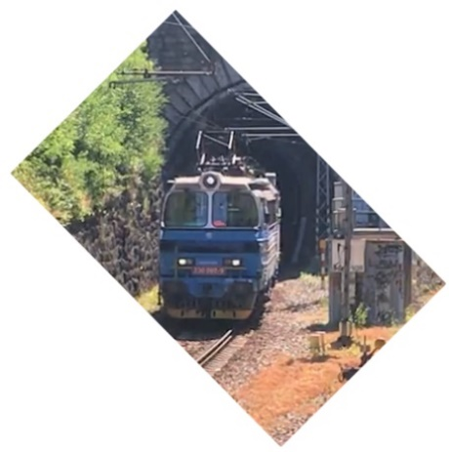

Obsah

01 Poslanie, vízia a ciele spoločnosti

02 Profil spoločnosti

03 Významné udalosti v roku 2020

04 Organizačná štruktúra k 31.12.2020

05 Základné ekonomické ukazovatele SPOLOčnosti

06 Rozbor hospodárenia v roku 2020

07 Očakávaný vývoj, zámery a ciele do budúcnosti

08 Informácia o významných rizikách a neistotách, ktorým bola/je účtovná jednotka vystavená

09 Správa nezávislého audítora

10 Účtovná závierka k 31.12.2020

11 Vysporiadanie hospodárskeho výsledku za účtovný rok 2020

12 Udalosti osobitného významu, ktoré nastali po skončení účtovného obdobia

13 Výskum a vývoj, životné prostredie a zamestnanosť

14 Informácia o iných majetkových právach, obchodných podieloch a organizačných zložkách spoločnosti v zahraničí

15 kontaktné údaje

01 Poslanie, vízia a ciele spoločnosti

Strategickým cieľom spoločnosti CD Cargo Slovakia, s.r.o., je byť spoľahlivým a efektívnym partnerom riešenia prepravných požiadaviek zákazníkov po železničnej infraštruktúre a súvisiacich služieb, a to najmä v strednom a juhovýchodnom európskom priestore.

Poslaním spoločnosti je pozitívne hodnotenie realizovaných služieb zo strany zákazníkov.

„Nie je dôležité bezpodmienečne zbohatnúť, ale zachovať si dobré meno“.

02 Profil spoločnosti

História spoločnosti:



Spoločnosť CD Cargo Slovakia, s.r.o., vznikla pod pôvodným názvom Generálne zastúpenie ČD Cargo, s.r.o., dňa 4.8.2008. Jediným spoločníkom CD Cargo Slovakia, s.r.o., je spoločnosť ČD Cargo, a.s., so sídlom Jankovcova 1569/2C, Praha, Česká Republika. Hlavným podnetom založenia spoločnosti bolo rozvíjanie obchodnej a zasielateľskej činnosti na trhu železničnej nákladnej prepravy pre portfólio zákazníkov zo Slovenskej republiky.

Identifikácia spoločnosti:

Obchodné meno: CD Cargo Slovakia, s.r.o.

Sídlo: Seberíniho 1, 821 03 Bratislava

Dátum založenia: 4.8.2008

Dátum vzniku: 24.9.2008

Obchodný register: Okresného súdu Bratislava I, oddiel Sro, vložka č. 54539/B

IČO: 44 349 793

IČ DPH: SK2022688690

Hlavný predmet podnikania zapísaný v obchodnom registri:

nákladná železničná preprava a zasielateľstvo

Spoločnosť založená: Zakladateľskou listinou zo dňa 4.8.2008

Vlastnícka štruktúra: ČD Cargo, a.s., spoločník, vklad 5 397 475 EUR

Orgány spoločnosti: Konatelia:

Ing. Koloman Bartha – konateľ

Ing. Daniel Zajko – konateľ

Dozorná rada:

Ing. Tomáš Tóth – predseda

p. Bohumil Rampula – člen

Ing. Robert Heděnec – člen

Základná charakteristika:

Počas 11 ročného pôsobenia spoločnosti na trhu sa predmet podnikania CD Cargo Slovakia, s.r.o., vyprofiloval do viacerých smerov:

* prevádzkovanie dopravy na železničnej infraštruktúre SR na vlastnú licenciu, vlastnými kapacitami a zamestnancami;
* komplexné zabezpečenie medzinárodnej a vnútroštátnej prepravy tovaru po železnici podľa požiadaviek zákazníkov zasielateľským spôsobom. Okrem toho spoločnosť zabezpečuje aj iné druhy prepráv v nadväznosti na železnice (napr. cestná doprava), prekládky tovarov v termináloch intermodálnej prepravy, európskych prístavoch alebo na iných manipulačných miestach;
* poskytovanie kapacít železničných koľajových vozidiel (lokomotívy, vozne) prostredníctvom ich prenájmu vlastného hnuteľného majetku alebo prenajatého majetku;
* predajný kanál služieb poskytovaných materskou spoločnosťou, ktorá patrí medzi TOP 5 najvýznamnejších dopravcov v železničnej nákladnej preprave v Európe.

Pôsobnosť spoločnosti je zákaznícky orientovaná predovšetkým na stredoeurópsky a juhovýchodoeurópsky priestor, to znamená od ČR a SR cez Maďarsko, Rumunsko, Bulharsko, až do krajín bývalej Juhoslávie a ostatných balkánskych krajín.

03 Významné udalosti v roku 2020

1. Obnovenie licencie na prevádzkovanie dopravy na železničnej infraštruktúre SR, a to dňa 12.3.2020. Následne dňa 18.3.2020 bolo vydané bezpečnostné osvedčenie časť A a časť B, spoločnosť je teda týmto oprávnená realizovať dopravné výkony na ŽSR.
2. Získanie členstva spoločnosti v medzinárodných organizáciách UIC a GCU (príp. ATTI), pridelenie medzinárodného UIC čísla (RICS kód 3820) dňa 4.5.2020. Po získaní týchto oprávnení je spoločnosť oprávnená uskutočňovať medzinárodné prepravy a odovzdávať a preberať vlaky v pohraničných prechodových staniciach od/do partnerských železničných dopravných podnikov.
3. Odkúpenie 100% obchodného podielu v spoločnosti CD Cargo Hungary, Kft., so sídlom v Budapešti, Maďarsko, a to dňa 4.5.2020. Spoločnosť sa stáva 100% dcérskou spoločnosťou CD Cargo Slovakia za účelom výkonu rovnakého predmetu podnikania na maďarskom trhu nákladnej železničnej prepravy.
4. Prvý vlak realizovaný na licenciu CD Cargo Slovakia je vlak v relácii Rostock Seehafen – Curtici dňa 20.6.2020, spoločnosť zabezpečuje prepravu v úseku Kúty – Rajka.

04 Organizačná štruktúra k 31.12.2020



05 Základné ekonomické ukazovatele spoločnosti

|  |  |  |  |  |
| --- | --- | --- | --- | --- |
| Štruktúra aktív a pasív | 2020 | | 2019 | |
| Celkové aktíva | 11 874 056 | EUR | 11 640 984 | EUR |
| Dlhodobý majetok | 7 523 371 | EUR | 7 940 377 | EUR |
| z toho lokomotívy rady 230 = 4 ks | 2 725 259 | EUR | 2 899 937 | EUR |
| z toho vozne typu Eas = 150 ks | 4 724 357 | EUR | 4 952 801 | EUR |
| Základné imanie | 5 397 475 | EUR | 5 397 475 | EUR |
|  |  |  |  |  |
| Štruktúra tržieb a hospodárskeho výsledku | 2020 | | 2019 | |
| Výnosy z hlavnej činnosti | 18 144 875 | EUR | 19 892 606 | EUR |
| z toho tržby z prepravy | 15 488 667 | EUR | 15 842 589 | EUR |
| z toho tržby z prenájmu lokomotív | 1 093 420 | EUR | 1 676 087 | EUR |
| z toho tržby z prenájmu nákl. vozňov | 1 507 048 | EUR | 2 090 654 | EUR |
| z toho tržby z mandátneho predaja služieb | 117 334 | EUR | 148 317 | EUR |
| Prevádzkový hospodársky výsledok | 1 093 293 | EUR | 641 990 | EUR |
| Výsledok hospodárenia pred zdanením | 1 059 179 | EUR | 575 809 | EUR |
|  |  |  |  |  |
| Finančné pomerové ukazovatele | 2020 | | 2019 | |
| Bežná likvidita (current ratio) | 1,58 |  | 1,34 |  |
| Celková zadlženosť (debt ratio) | 38,2 | % | 43,7 | % |
| Úrokové krytie (interest cover) | 24,4 | krát | 9,0 | krát |
| Doba splatn. pohľadávok (receivabl. days) | 47,2 | dní | 51,1 | dní |
| Stav zamestnancov k 31.12. | 30 |  | 17 |  |
|  |  |  |  |  |
| Výkonové ukazovatele | 2020 | | 2019 | |
| Objem prepravy dopravca | 140,4 | tis. ton | 0 | tis. ton |
| Objem prepravy zasielateľsky | 1 382,6 | tis. ton | 1 605,6 | tis. ton |

06 Rozbor hospodárenia v roku 2020



Spoločnosť CD Cargo Slovakia, s.r.o., dosiahla za účtovné obdobie január – december 2020 kladný hospodársky výsledok pred zdanením vo výške 1 059,179 tis. EUR, čo predstavuje medziročný nárast na úrovni +84%.

Z jednotlivých predmetov podnikania je možné konštatovať stabilnú profitabilitu na obchodných prípadoch zasielateľskej činnosti a prenájmoch železničných koľajových vozidiel. Významným faktorom hospodárenia spoločnosti je skutočnosť, že CDCSK už plnohodnotne realizuje viaceré obchodné prípady vo vlastnej réžii ako dopravca na vlastnú licenciu, s vlastnými zamestnancami a prevádzkovými náležitosťami (napr. december 2020 = 61 vlakov, z toho 48 ložených / 13 prázdnych). V špedícii bolo zaznamenaných viacero nových prepráv, ktoré v minulosti neboli v obchodnom portfóliu vôbec, a to aj napriek obmedzeniam a ekonomickým výpadkom spôsobeným celosvetovou pandémiou. V porovnaní s rovnakým obdobím minulého roka sa do výsledkov pozitívne prejavuje tiež fakt, že spoločnosť v r. 2020 nerealizovala žiadny rizikový obchodný prípad so stratovým hospodárením. Jedinou podnikateľskou aktivitou s nepriaznivým vývojom je plnenie obchodných úloh pre materskú spoločnosť tzv. mandátny predaj, v ktorom sa vplyvom zmien v prepravných reťazcoch celkový obrat znižuje.

Z celkového pohľadu je možné rok 2020 hodnotiť ako významný v histórii spoločnosti, a to najmä vďaka spusteniu vlastnej dopravnej činnosti v SR, čo prezentuje výraznú mieru etablovania sa spoločnosti na prepravnom trhu v oblasti svojej pôsobnosti. Okrem toho boli prostredníctvom dcérskej spoločnosti CD Cargo Hungary, Kft., aktivované podnikateľské činnosti v Maďarskej republike. Spoločnosť realizovala viacero nových prepravných projektov, zapojila sa do významných tendrov a logistických súťaží a nadviazala obchodné kontrakty s viacerými spoločnosťami, ktoré môžu mať z hľadiska rozvoja aktivít v ďalších obdobiach pre CD Cargo Slovakia strategický význam. Z hľadiska dosiahnutých ekonomických ukazovateľov je možné rok 2020 hodnotiť ako úspešný.

07 Očakávaný vývoj, zámery a ciele do budúcnosti

V ďalšom období manažment spoločnosti očakáva ďalšiu expanziu v oblasti poskytovania dopravných služieb, nakoľko na rok 2021 už prebehli viaceré rokovania obchodného charakteru týkajúce sa nových prepráv a akvizícií u nových zákazníkov. Pre dosiahnutie svojich cieľov chce spoločnosť spolupracovať s väčším portfóliom dodávateľov, pričom pri výbere bude kladený dôraz nielen na efektivitu a spoľahlivosť, ale aj a v neposlednom rade na kvalitu poskytovaných služieb a dobré meno a dobré vzťahy s dodávateľmi tak, aby bolo možné napĺňať dlhodobé ciele spoločnosti CD Cargo Slovakia týkajúce sa maximálnej spokojnosti jej zákazníkov.

Okrem toho spoločnosť očakáva ďalšie synergické obchodné efekty v súvislosti s expanziou skupiny ČD Cargo na ďalšie trhy európskeho dopravného priestoru.

08 Informácia o významných rizikách a neistotách, ktorým bola/je účtovná jednotka vystavená



V účtovnom období roku 2020 bola spoločnosť vystavená bežným rizikám a neistotám vyplývajúcich z predmetu podnikania. Jednotlivé mechanizmy systému riadenia rizík udržiavajú riziká na úrovni, ktorú spoločnosť vyhodnocuje ako bežne akceptovateľnú s predpokladaným dodržaním risk apetítu daného rizika. V danom období neboli prijímané zvláštne opatrenia, pričom sa predpokladá podobný vývoj aj v účtovnom roku 2021.

Systém riadenia rizík je súčasťou vnútorného kontrolného systému spoločnosti. Za jeho funkčnosť sú zodpovední štatutárne orgány spoločnosti a riadiaci zamestnanci, a to v zmysle riadiacich dokumentov spoločnosti, ktoré vnútorný kontrolný systém popisujú (najmä Stanovy spoločnosti a Organizačný poriadok spoločnosti). Správa o stave a funkčnosti vnútorného kontrolného systému sa jedenkrát ročne predkladá a schvaľuje v Dozornej rade spoločnosti.

Hlavným cieľom systému riadenia rizík je priebežne dosahovať maximálne obmedzenie negatívneho vplyvu jednotlivých rizík na hospodársky výsledok spoločnosti a predchádzať (minimalizovať) vznik rizika. Systém je založený najmä na riadení:

* obchodných a prevádzkových rizík
* finančných rizík (menové, úverové, kreditné, likviditné)
* ostatných procesných rizík.

09 Správa nezávislého audítora

10 Účtovná závierka k 31.12.2020

Účtovná závierka k 31.12.2020 v členení:

* Súvaha k 31.12.2020
* Výkaz ziskov a strát za rok končiaci sa 31.12.2020
* Poznámky individuálnej účtovnej závierky k 31.12.2020

11 Vysporiadanie hospodárskeho výsledku za účtovný rok 2020

Návrh Rozhodnutia jediného spoločníka CD Cargo Slovakia, s.r.o.:

Spoločnosť ČD Cargo, a.s., so sídlom Jankovcova 1569/2c, 170 00 Praha 7, Česká republika, IČO: 281 96 678, zapísaná v Obchodnom registri vedenom Mestským súdom v Prahe pod sp. zn. B 12844, za ktorú konajú pán Ing. Tomáš Tóth, predseda predstavenstva a pán Ing. Radek Dvořák, člen predstavenstva

(„*Jediný spoločník*“),

ako Jediný spoločník spoločnosti CD Cargo Slovakia, s. r. o., so sídlom Seberíniho 1, 821 03 Bratislava, Slovenská republika, IČO: 44 349 793, zapísanej v Obchodnom registri Okresného súdu Bratislava I, Oddiel: Sro, vložka číslo 54539/B

(„Spoločnosť“)

týmto na základe §125 v spojení s §132 zákona č. 513/1991 Zb., Obchodného zákonníka, v znení neskorších predpisov pri výkone pôsobnosti valného zhromaždenia Spoločnosti

**rozhodla nasledovne**:

1. Schvaľuje riadnu individuálnu účtovnú závierku za rok 2020;
2. Berie na vedomie výšku hospodárskeho výsledku Spoločnosti: zisk pred zdanením vo výške 1 059 179 EUR a po zdanení zisk vo výške 828 630 EUR;
3. Schvaľuje vysporiadanie hospodárskeho výsledku spoločnosti za r. 2020 nasledovne:
4. Prídel do sociálneho fondu vo výške 1% = 8 286 EUR;
5. Vysporiadanie výšky prídelu do zákonného rezervného fondu v zmysle Spoločenskej zmluvy vo výške 41 432 EUR;
6. Vyplatenie podielu na zisku vo výške 500 000,00 EUR Jedinému spoločníkovi Spoločnosti, a to formou hotovostného bankového prevodu uskutočneného v termíne do 30.4.2021;
7. Ponechanie zvyšnej sumy zo zisku za rok 2020 vo výške 278 912 EUR ako nerozdelený zisk minulých období.

12 Udalosti osobitného významu, ktoré nastali po skončení účtovného obdobia

Po skončení účtovného obdobia, ku ktorému sa zostavuje táto výročná správa, nastali nasledovné udalosti osobitného významu:

1. Schválenie podnikateľského plánu na rok 2021 v plnej komplexnej verzii Dozornou radou spoločnosti dňa 31.3.2021 s plánovanými tržbami na úrovni 19 551 tis. EUR a EBT vo výške 1 145 tis. EUR (základné parametre plánu boli schválené Uznesením Predstavenstva ČD Cargo, a.s., dňa 15.12.2020);
2. Rozhodnutím Jediného spoločníka zo dňa 16.2.2021 bol odvolaný z funkcie konateľa spoločnosti Ing. Zajko, a to s účinnosťou ku dňu 28.2.2021, a menovaný do funkcie konateľa spoločnosti p. Gálik, a to s účinnosťou ku dňu 1.3.2021.

13 Výskum a vývoj, životné prostredie a zamestnanosť



Činnosť v oblasti výskumu a vývoja

Spoločnosť nezamestnáva pracovníkov, ktorí by sa venovali výskumnej a vývojovej činnosti a ani neplánuje vyvíjať činnosti a vynakladať finančné prostriedky v uvedenej oblasti.

Vplyv účtovnej jednotky na životné prostredie

Spoločnosť sa v roku 2020 nezaoberala činnosťou, ktorá by mala vplyv na životné prostredie. Spoločnosť chce spolupracovať s takými dodávateľmi prepravných služieb, ktorí sa svojou environmentálnou politikou hlásia k ochrane životného prostredia a k znižovaniu negatívnych vplyvov dopravy na životné prostredie.

Vplyv účtovnej jednotky na zamestnanosť

Spoločnosť nemá podstatný vplyv na zamestnanosť v makroekonomickom meradle.

14 Informácia o iných majetkových právach, obchodných podieloch a organizačných zložkách spoločnosti v zahraničí

Nadobúdanie vlastných akcií, dočasných listov, obchodných podielov materskej účtovnej jednotky

Spoločnosť nemala a nemá v danej oblasti v účtovnom roku žiadne aktivity.

Informácia o organizačných zložkách účtovnej jednotky v zahraničí

Spoločnosť nemá organizačnú zložku v zahraničí.

15 Kontaktné údaje

CD Cargo Slovakia, s.r.o.

Seberíniho 1

821 03 BRATISLAVA

Slovenská Republika

e-mail: [info@cdcargo.sk](mailto:info@cdcargo.sk)

tel.: +421 917 377 918



Ing. Koloman Bartha

konateľ

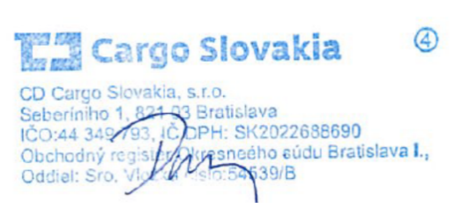

Ing. Daniel Zajko

konateľ

[www.cdcargo.sk](http://www.cdcargo.sk)

cid:image003.png@01D348F8.8E6158B0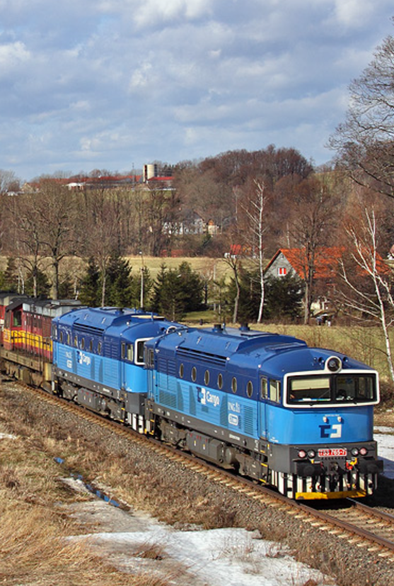

© 2021